顶管电缆隧道对邻近结构影响
风险评估系统
需求分析

2020 年 11 月 21 日

目 录
目 录 I
第1章 系统功能需求分析 2
1.1 系统功能说明 2
1.2 系统运行流程 2
1.3 运行环境 3
1.3 开发环境 3
第2章 数据库设计 4
2.1 数据库概念结构设计 4
2.2 数据库逻辑结构设计 6
2.2.2 用户信息表 6
2.2.2 新建工程信息表 6
2.2.3 二级风险评估结果表 7
2.2.4 风险评估结果表 7
2.2.5二级风险因子建议处理措施表 8
2.3 其他数据文件 8
附录 10
1. 相关文档 10
2. 编码及含义对照表 10

第1章 系统功能需求分析

1.1 系统功能说明
本系统为顶管电缆隧道对邻近结构影响风险评估计算机辅助系统，系统通过对用户输入的顶管电缆隧道施工的相关参数进行分析，按照预设的计算方法和模型计算出每项参数对应的风险权重和风险类别，最后给出整个工程整体的风险权重和级别，并按照现有案例库给出每一项风险的施工建议。

1.2 系统运行流程
系统主要运行流程如下
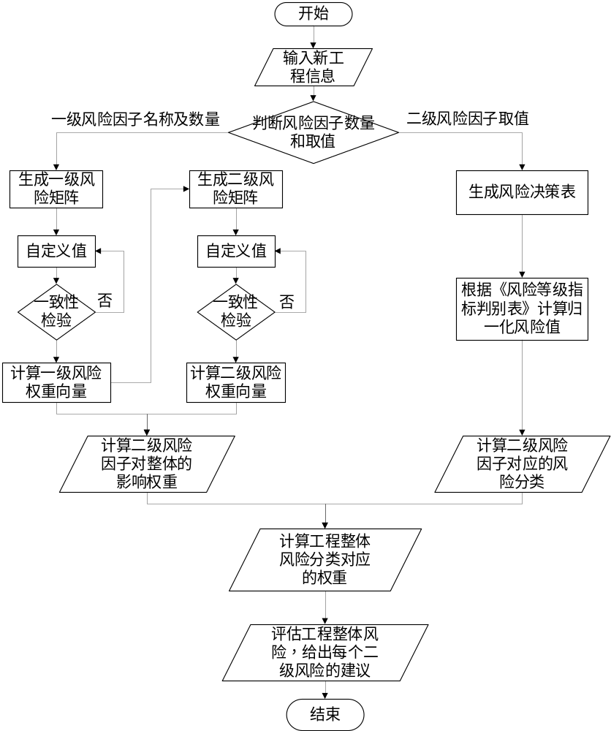

1.3 运行环境
运行所需要硬件平台：
处理器：单核及以上；
内存：512M以上；
硬盘：10G以上；
显示器和显卡：无特殊要求
操作系统和版本：Window 7及以上版本
数据库：MySql5.7.1及以上版本
网络支撑环境：无（本软件单机运行）

1.3 开发环境
编程语言：Python3
开发工具:Pycharm、PyQt5
数据库：MySql5.7.1及以上版本

第2章 数据库设计

2.1 数据库概念结构设计
本软件所使用的数据表有5个
- 用户信息表
- 新建工程信息表
- 二级风险评估结果表
- 风险评估结果表
- 二级风险因子建议处理措施表
- 既有工程实例表

(1) 用户信息表：存储软件用户的相关信息，用户编号为主键，其E-R图如图2-1 所示。
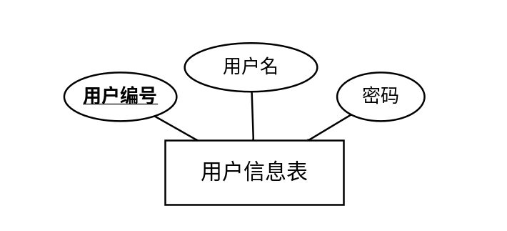
图2-1 用户信息表

(2) 新建工程信息表：存储新建工程的相关信息，工程编号为主键，其E-R图如图2-2 所示。
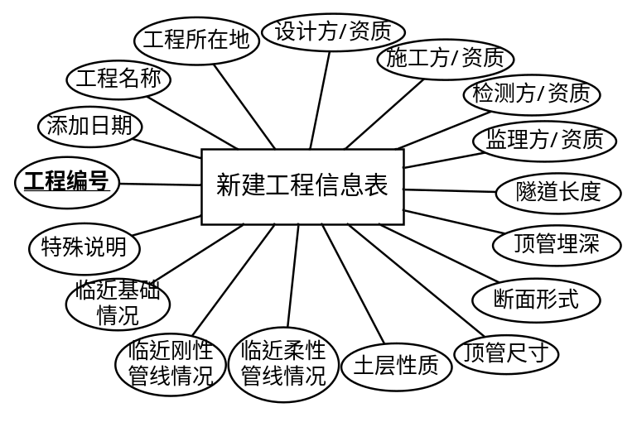
图2-2 新建工程信息表
(3) 二级风险评估结果表：工程编号和二级风险编号为主键，其E-R图如图2-3 所示。
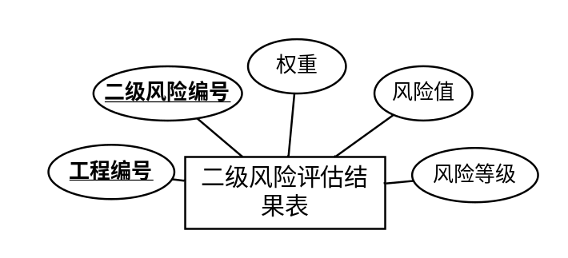
图2-3 二级风险评估结果表
(4)风险评估结果表：工程编号为主键，其E-R图如图2-4 所示。
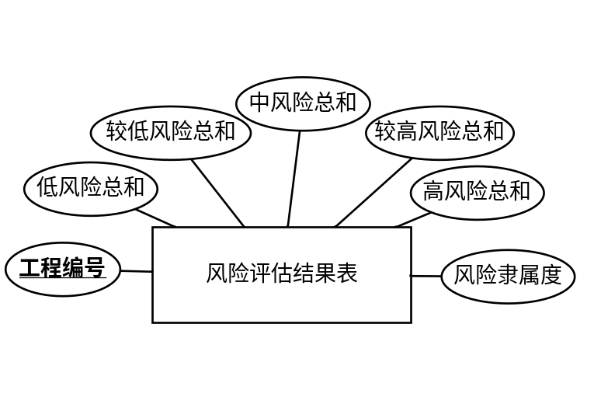
图2-4 风险评估结果表

(5) 二级风险因子建议处理措施表：风险编号为主键，其E-R图如图2-5所示。
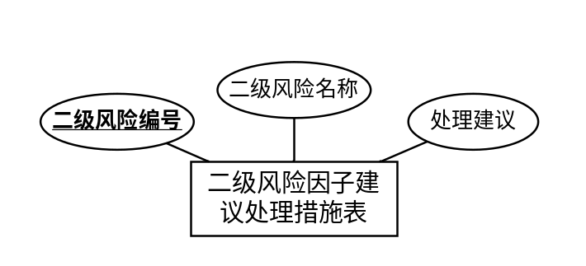
图2-5 二级风险因子建议处理措施表

2.2 数据库逻辑结构设计
根据概要设计的内容，本软件所使用的数据表有5个
- 用户信息表
- 新建工程信息表
- 二级风险评估结果表
- 风险评估结果表
- 二级风险因子建议处理措施表
- 既有工程实例表
各个数据表的结构如下所示。

2.2.2 用户信息表
用户信息表（UserInfo）结构及字段类型定义如表2-1 所示。
表2-1 用户信息表
列名 | 描述 | 类型 | 长度 | 备注
UserId | 用户编号 | int |  | 主键
Username | 用户名 | varchar | 100 | 不能为空
Password | 工程名称 | varchar | 100 | 不能为空

2.2.2 新建工程信息表
新建工程信息表（NewProjectInfo）结构及字段类型定义如表2-2 所示。
表2-2 新建工程信息表
列名 | 描述 | 类型 | 长度 | 备注
U01 | 工程编号 | varchar | 100 | 主键
date | 添加日期 | datatime |  | 不能为空
U02 | 工程名称 | varchar | 100 | 不能为空
U03 | 工程所在地 | varchar | 100 | 不能为空
U04 | 设计方 | varchar | 100 | 甲级、乙级、丙级、其他
U31 | 设计方资质等级 | varchar | 100 | 不能为空
U05 | 施工方 | varchar | 100 | 特级、一级、二级、三级、其他
U32 | 施工方资质等级 | varchar | 100 | 不能为空
U06 | 检测方 | varchar | 100 | 甲级、乙级、丙级、其他
U33 | 检测方资质等级 | varchar | 100 | 不能为空
U07 | 监理方 | varchar | 100 | 甲级、乙级、丙级、其他
U34 | 监理方资质等级 | varchar | 100 | 不能为空
U08 | 隧道长度 | varchar | 100 | 不能为空
U11 | 新建顶管埋深 | varchar | 100 | 不能为空
U09 | 开挖顶管断面形式 | int |  | 不能为空
U12 | 新建顶管尺寸 | varchar | 100 | 不能为空
U13 | 新建工程土层性质 | varchar | 100 | 不能为空
U4 | 既有邻近地下柔性管线情况 | varchar | 100
U5 | 既有邻近地下刚性管线情况 | varchar | 100
U6 | 既有邻近邻近基础情况 | varchar | 100
U7 | 特殊工程情况说明 | varchar | 100

2.2.3 二级风险评估结果表
二级风险评估结果表（Risk_Level2）结构及字段类型定义如表2-3所示。主键为（U01，RiskName）,例如（A101，U11）.
表2-3 二级风险评估结果表
列名 | 描述 | 类型 | 长度 | 备注
U01 | 项目编号 | varchar | 100 | 主键
RiskName | 风险名称（二级） | double |  | 主键
RiskWeight | 权重 | double |  | 不能为空
RiskValue | 风险值 | varchar | 100 | 不能为空
RiskLevel | 风险等级 | varchar | 100 | 不能为空

2.2.4 风险评估结果表
风险评估结果表（Risk_Result）结构及字段类型定义如表2-4所示。
表2-4风险评估结果表
列名 | 描述 | 类型 | 长度 | 备注
U01 | 权限编号 | varchar | 100 | 主键
Sum_Risk1 | 低风险总和 | double |  | 不能为空
Sum_Risk2 | 较低风险总和 | double |  | 不能为空
Sum_Risk3 | 中等风险总和 | double |  | 不能为空
Sum_Risk4 | 较高风险总和 | double |  | 不能为空
Sum_Risk5 | 高风险总和 | double |  | 不能为空
Result | 风险隶属度 | varchar | 100 | 不能为空

2.2.5二级风险因子建议处理措施表
二级风险因子建议处理措施表（Risk_Advice）结构及字段类型定义如表2-5所示。
表2-4风险评估结果表
列名 | 描述 | 类型 | 长度 | 备注
RiskNo | 风险编号 | varchar | 100 | 主键
RiskName | 风险名称（二级） | varchar | 100 | 不能为空
Advice | 处理建议 | varchar | 1000 | 可为空

2.3 其他数据文件
软件运行过程中还使用到了
- 二级风险因子风险发生概率隶属度表
- 一级风险因子两两判别表
- 二级风险因子两两判别表
- 风险等级指标判别表
为了便于计算和用户自定义风险参数配置，这三张表的内容不使用数据库存储，将其作为软件运行的配置文件存储，存储格式为csv
（1）将二级风险因子风险发生概率隶属度表按照二级风险因素拆分20个CSV文件，每个二级风险因子及对应文件名如下
二级风险因素名称 | 名称代码 | 对应文件名（*.csv）
新建顶管埋深 | U11 | RP2_U11
新建顶管尺寸 | U12 | RP2_U12
新建工程土层性质 | U13 | RP2_U13
土舱压力 | U21 | RP2_U21
注浆压力 | U22 | RP2_U22
开挖速度 | U23 | RP2_U23
施工技术状况（设计） | U31 | RP2_U31
施工质量 | U32 | RP2_U32
检测情况 | U33 | RP2_U33
监理情况 | U34 | RP2_U34
新建顶管与邻近柔性管线净距 | U41 | RP2_U41
新建顶管与邻近柔性管线空间位置关系 | U42 | RP2_U42
邻近柔性管线管径 | U43 | RP2_U43
新建顶管与邻近刚性管线净距 | U51 | RP2_U51
新建顶管与邻近刚性管线空间位置关系 | U52 | RP2_U52
邻近刚性管线材质 | U53 | RP2_U53
邻近刚性管线尺寸 | U54 | RP2_U54
邻近基础形式 | U61 | RP2_U61
新建顶管与临近基础水平净距 | U62 | RP2_U62
临近基础高度 | U63 | RP2_U63

（2）将一级风险因子两两判别表拆分为一个文件，存储于文件R1.csv中
（3）将二级风险因子两两判别表拆分为6个文件，风险子及对应文件名如下表
一级二级风险因素名称 | 名称代码 | 对应文件名（*.csv）
新建顶管自身特性 | U1 | R2_U1
新建顶管开挖情况 | U2 | R2_U2
新建顶管施工管理 | U3 | R2_U3
既有邻近地下柔性管线特性 | U4 | R2_U4
既有邻近地下刚性管线特性 | U5 | R2_U5
既有邻近基础特性 | U6 | R2_U6
（4）将风险等级指标判别表拆分为一个文件，存储于文件RLV.csv中

附录

相关文档
数据库设计v2.0.xlsx
风险评估流程计算示例v2.0.docx
数据库结构与测试数据：
pipeconstruction_riskassessment.sql
CSV配置文件：
CSV文件格式.xlsx
一级风险因子两两判别表：R1.csv
二级风险因子发生概率隶属度表：R2_U*.csv × 6
二级风险因子发生概率隶属度表：RP2_U*.csv × 20
风险等级指标判别表：RLV.csv

编码及含义对照表
一级风险因素 |  | 二级风险因素
名称 | 名称代码 | 名称 | 名称代码
新建顶管自身特性 | U1 | 新建顶管埋深 | U11
新建顶管自身特性 | U1 | 新建顶管尺寸 | U12
新建顶管自身特性 | U1 | 新建工程土层性质 | U13
新建顶管开挖情况 | U2 | 土舱压力 | U21
新建顶管开挖情况 | U2 | 注浆压力 | U22
新建顶管开挖情况 | U2 | 开挖速度 | U23
新建顶管施工管理 | U3 | 施工技术状况（设计） | U31
新建顶管施工管理 | U3 | 施工质量 | U32
新建顶管施工管理 | U3 | 检测情况 | U33
新建顶管施工管理 | U3 | 监理情况 | U34
既有邻近地下柔性管线特性 | U4 | 新建顶管与邻近柔性管线净距 | U41
既有邻近地下柔性管线特性 | U4 | 新建顶管与邻近柔性管线空间位置关系 | U42
既有邻近地下柔性管线特性 | U4 | 邻近柔性管线管径 | U43
既有邻近地下刚性管线特性 | U5 | 新建顶管与邻近刚性管线净距 | U51
既有邻近地下刚性管线特性 | U5 | 新建顶管与邻近刚性管线空间位置关系 | U52
既有邻近地下刚性管线特性 | U5 | 邻近刚性管线材质 | U53
既有邻近地下刚性管线特性 | U5 | 邻近刚性管线尺寸 | U54
既有邻近基础特性 | U6 | 邻近基础形式 | U61
既有邻近基础特性 | U6 | 新建顶管与临近基础水平净距 | U62
既有邻近基础特性 | U6 | 临近基础高度 | U63

